2010高考江苏卷地理试题
一、选择题（共60分)
（一)单项选择题：本大题共l8小题．每小题2分．共计36分。在每小题给出的四个选项中．只有一项是符台题目要求的。
2010年3月以来，北太西洋极圈附近的冰岛发生太规模火山喷发．火山灰蔓延欧洲航空业蒙受重大损失。图l为火山喷发图片。回答l~2题。
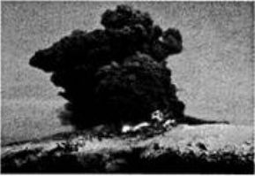
1．导致冰岛火山灰蔓延到欧洲上空的气压带和气流是
A．副热带高气压带和西风
B．副极地低气压带和西风
C．副热带高气压带和东北风
D．副极地低气压带和东北风
2．这些蔓延的火山灰物质在地球圈层中迁移的顺序是
A．大气圈一水啊、生物圈一岩石圈
B．岩石圈一大气圈一水圈、生物圈
C．水圈、生物圈一大气圈一岩石啊
D．水圈、生物圈一岩石圈一大气圈
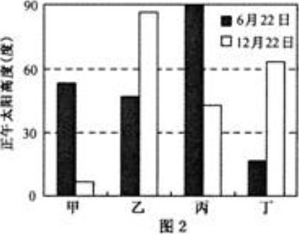
图2为6月22日与l2月22日地球表面四地正午太阳高度。读图回答3—4题。
3．四地按地球自转线速度由大到小排列．依次是
A．甲、乙、丙、丁
B．乙、丙、丁、甲
C．丙、丁、甲、乙
D．丁、甲、乙、丙
4．四地自北向南捧列。依次是
A．甲、乙、丙、丁 B．甲、丙、丁、乙
C．丁、乙、丙、甲 D．甲、丙、乙、丁
2010年1月，海地发生7．3级地震，几十万人遇难；同年2月．智利发生8．8级地震，数百人丧生。图3为两次大
地震震中位置示意图。读图回答5—6题。
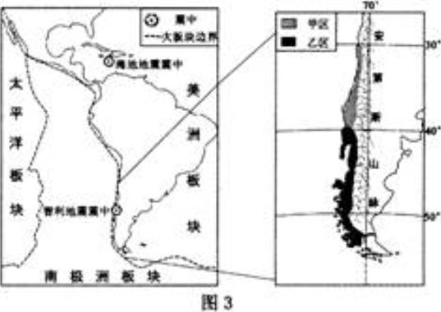
5．两次大地震
A．震中都位于太平洋沿岸
B．震中都位于两大板块交界处
c．能量源自地球内部
D．遇难人数的多少取决于震级的大小
6．图中甲、乙两区农业发展条件的相同点是
A．地域狭小，耕地规模小
B．终年光照充足
C．雨热同期
D．全年降水分配均匀
图4为世界1月平均气温10~范围示意图，图5为某地年内各月气温变化曲线与降水量柱状图。读图回答7~8题。
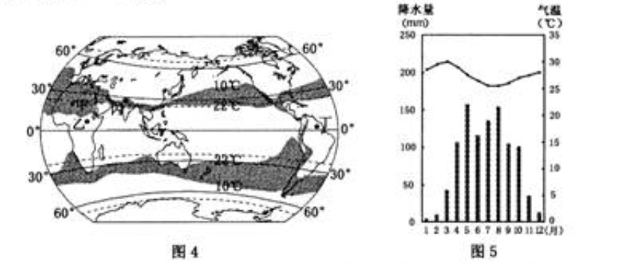
7．世界1月平均气温10—22℃范围在南半球大陆西岸海域明显变宽．主要原因是
A．受寒、暖流共同影响 B．受暖流影响[来源:学科网]
C．受寒流影响D．受陆地影响
8．甲、乙、丙、丁四地中，气温和降水特征与图5所示信息相符的是
A．甲地 B．乙地 C．丙地 D．丁地
图6为某地区等高线地形图。读图回答9一I0题。
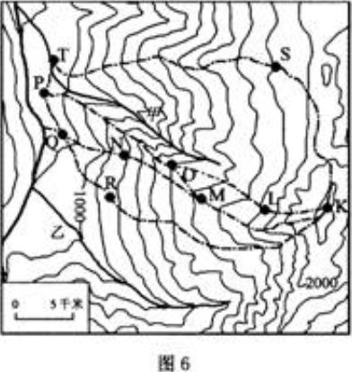
9．甲河与乙河的分水(脊)线是
A．KLOP线
B．KMOP线
C．KMNQ线
D．KRQ线
10．拟在K点与T点之问选择起伏较平缓的路线．修建供拖
拉机通行的道路．合理的路线是
A．KRQFF线
B．KMNQPT线
C．KLOPT线
D．KsT线

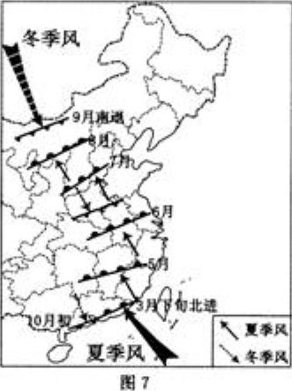
中国2010年上海世界博览会于5月1日正式开园．会期l84天。图7为我国末部地区一般年份夏季风进退及锋面位1示意图。回答ll一12题。
11．据图7．下列关于世博会期问影响上海的天气系统及上海的天气特点的叙述．正确的是
A．5月和7月主要受冷锋影响，狂风暴雨
B．6月和lO月主要受暖锋影响，阴雨连绵
c．7月和8月主要受副高控制，高温少雨
D．9月和1O月主要受反气旋控制，寒冷干燥
12．小亮计划参观世博园中多个国家馆．为设计合理的线路，最宜
采用的地理信息技术是
A．地理信息系统
B．遥感
C．全球定位系统
D．数字地球
图8为我国某城市工业、商业和居住用地比例时空变化示意图。读图回答l3一l4题。
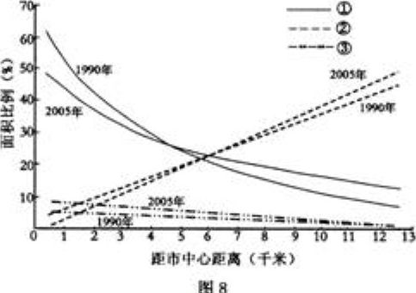
13．曲线①、②、③代表的土地利用类型符合一般城市三类用地时空变化特点的是
A．工业用地、居住用地、商业用地
B．居住用地、商业用地、工业用地
c．居住用地、工业用地、商业用地
D。商业用地、居住用地、工业用地
14．2005年与l990年相比，距市中心12千米处
A．工业用地比例增加．居住用地比例减小
B．工业用地比例增加．商业用地比例变化很小
c．居住用地比例减小，工业用地比例变化很小
D．居住用地比例减小．商业用地比例变化很小
图9为三个城市圈20世纪不同年代人口增长示意图。读图回答l5~l6题。
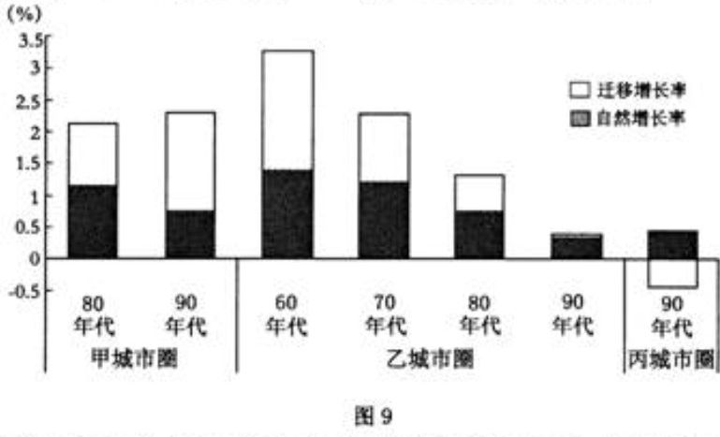
15．下列选项最符合“高出生率、低死亡牢、高自然增长率”人口自然增长特点的是
A．乙城市圈70年代 B．乙城市80年代
C．甲城市圈90年代 D．丙城市圈90年代
16．人口迁移状况在一定程度上反映城市化过程。下列推断正确的是
A．乙城市圈60年代城市化速度快、水平商
B．乙城市圈90年代城市化速度慢、水平低
C．丙城市圈90年代城市化速度快、水平高
D．90年代，与丙城市圈相比，甲城市圈城市化速度快、水平较低
图l0为我国某地区农业科技园区循环经济模式圈。读图回答l7一l8题。
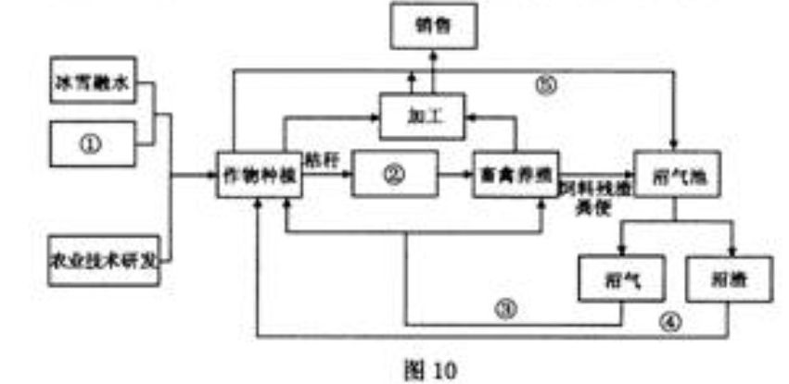
17．①、②、③、④、⑤的含义符合该循环系统的是
A．种苗培育、饲料加工、排放、废弃物、饲料
B．水窖集雨、饲料加工、供暖、废弃物、肥料
C．种苗培育、水窖集雨、净化、废气、饲料
D．水窖集雨、饲料加工、供暖、肥料、废弃物
18．该园区农业生产的特点是[来源:Zxxk.Com]
A．小农经营 B．集约化程度低
C．商品率高 D．科技水平低
1二)双项选择题：本大题共8小题．每小题3分．共计24分。在每小题给出的四个选项中．有
两项是符合题目要求的。每小题选两项且全选对者得3分．选错、少选或不选均不得分。
图11为我国某山体不同坡向垂直带谱示意图。某校地理兴趣小组通过对该山体垂直带
谱的分析．提出了不同的看法。读图回答l9—20题。
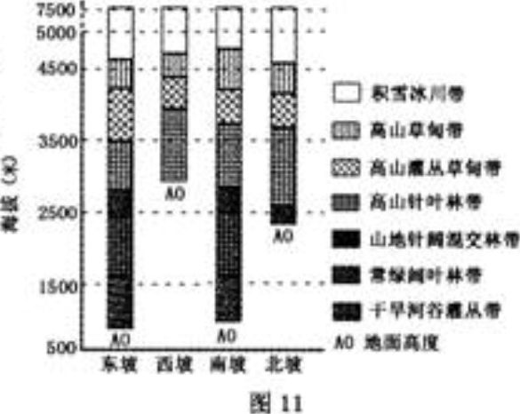
19．关于垂直带谱的看法．正确的是
A．东坡、南坡的带谱比北坡、西坡复杂．是因为山麓地 面高度不同
B．西坡的高山灌丛草甸带比东坡的高而窄．是因为西 坡比较湿润
C．北坡积雪冰川带的下限比南坡低是坡向造成的
D．东坡积雪冰川带的下限比西坡低是地形造成的
20．对山体位置的判断，正确的是
A．地处南方湿润地区
B．地处西北干旱地区
C．位于湿润河谷一侧
D．位于干热河谷一侧
2010年3、4月间．我国西南数省遭遇大早。而新疆堆吾尔自治区阿勒泰部分地区却在准备防洪。据此回答21一22题。[来源:学|科|网Z|X|X|K]
21．西南地区发生旱灾的主要原因有
A．属于湿润地区，农业用水量过大
B．降水较常年同期偏少
C．属于干旱地区，水资源不足
D．气温较常年同期偏高，蒸发量大[来源:学,科,网]
22．阿勒泰部分地区洪水的形成原因及应对措施有
A．暴雨引发洪水．建立预警系统
B．雨季降水形成洪水．修建水库
C．积雪融化引发洪水．疏浚河道
D．来自上游的洪水．修堤筑坝
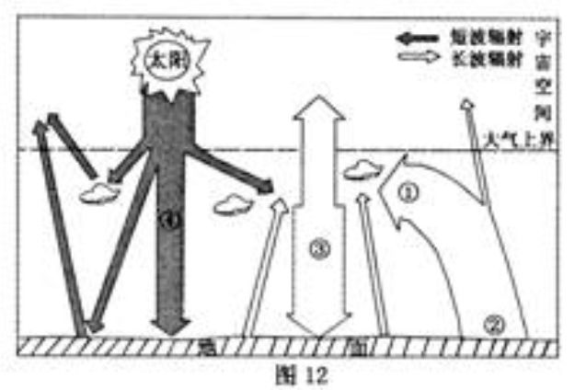
大气中二氧化碳含量增多导致全球气候变化。已成为全球关注的热点问题。图l2为地球热量平衡示意图。读图回答23—24题。
23．二氧化碳含量增多．导致大气对地面保温作用增强。下列数字所示环节与大气保温作用直接相关的有
A．① B．② C．③ D．④
24．全球气候变化会对粮食生产产生较大影响．其主要原因是
A．作物的生长发育受到影响B．旱涝灾害增多
C．某些物种灭绝 D．土壤肥力下降
图l3为发达地区与欠发达地区关系示意图。读图回答25—26题。
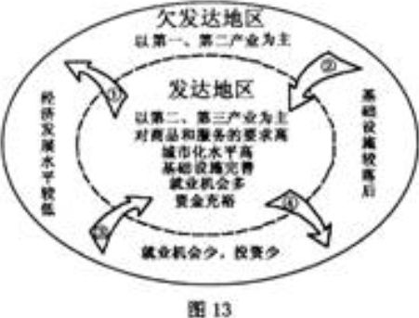
25．图中箭头所示的生产要素及其流动方向．符合区际关系的是
A．①为资金 B．②为技术
C．③为劳动力 D．④为原料
26．关于两区域同产业转移的叙述．正确的是
A．欠发达地区应全面承接发达地区的产业转移，以促进区域发展
B．发达地区应将高新技术产业转移到欠发达地区．以降低生产成本
C．发达地区向欠发达地区逐步转移第二产业．有利于两区域的产业结构优化
D．发达地区向欠发达地区转移劳动密集型产业．有利于促进欠发达地区城市化

二、综合题：本大题分必做题（第27题~第29题)和选做题(第30题）．共计60分。
27．阅读下列材料，回答问题。(14分)
材料一图l4为青藏高原降水量分布图，图I5为青藏高原地形剖面示意圈。
材料二青藏高原一般海拔在4500米以上．空气稀薄．日照充足．年平均气温一般在一4℃以下．高原上多山地冰川，是多条大河的发源地，植被以高寒荒漠为主．局部地区有高寒草原。东南边缘海拔较低的河谷中四季温暖．降水较多。
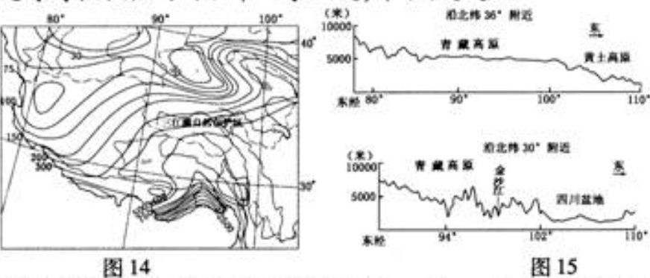
(1)高原东南部适宜发展河谷农业。其有利条件是 ▲ 。高原北部适宜发展的农业类型是▲ ．若过度发展可能带来的问题是▲。(6分)
(2)高原北部可开发利用的主要能源是▲。东南部水能资源丰富．其原因是▲ 。 (4分)
(3)我国在高原东部建立了三江源自然保护区．“三江”是指▲ 、▲和澜沧江．建立该保护区的目的是▲。(4分)
28．图l6为1990年和2006年我国原油进口来源地结构图．图l7为2006年各地区原油生产、 原油加工和乙烯生产产量占全国的比重。读图回答问题。(14分)
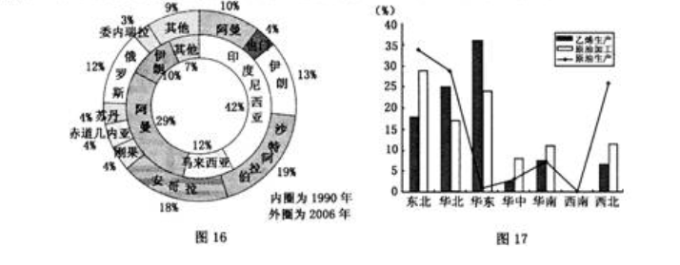
（1）图l6所列国家中，与1990年相比，2006年新增的石油进口国中比重最大的三个国家依次是 ▲ 、 ▲ 和 ▲ 。(3分)
(2)为保障我国石油供应安全，应采取哪些措施?(4分)
国外方面： ▲ 。 国内方面： ▲ 。
(3)读图l7，原油生产比重明显大于原油加工比重的地区有▲ ，东北地区、华北地区原油加工比重大的主导因素是▲ 。华东地区原油加工、乙烯生产比重大的主导因素 是▲ 。(3分)
（4）石化工业园是由石油化学工业企业集聚而形成的．其主要优点有▲ 和▲ 。(4分)
29．表l为珠江、淮河流域有关数据对比表。读表并回答问题。(12分)
表1
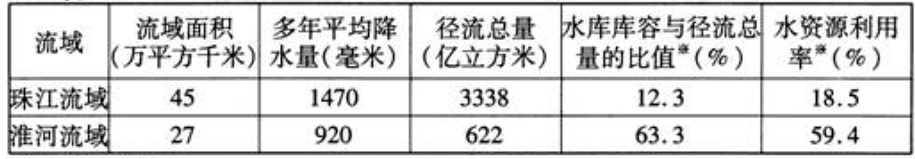
※为2005年数据
(1)淮河流域面积约为珠江流域的3/5，而径流总量却不足珠江的1/5，其主要原因是 ▲ 。(2分)
(2)淮河流域水资源利用率远高于珠江流域的主要原因是 ▲ 。(2分)
(3)珠江中下游地区夏秋季节多突发性暴雨洪水，主要原因是 ▲ ；冬季河口处常受海水人侵的威胁，主要原因是 ▲ 。(4分)
(4)淮河流域7、8月份多洪水。主要气候原因是 ▲ 。(2分)
(5)珠江、淮河流域的耕地面积分别约为480万公顷和l200万公顷。若两流域单位面积耕地的农业污染量相当，根据耕地面积和径流总最的对比关系，淮河受农业污染的程度约为珠江的 ▲ 倍(取整数)。(2分)
30．【选做题】本题包括A、B、C、D四小题，请选定其中两题，并在相应的答题区域内作答。若多做，则按作答的前两题评分。
A．[海洋地理]阅读材料，回答问题。(10分)
2010年4月20日，位于墨西哥湾的一座海上钻井平台起火爆炸，导致约1600米深处漏油，造成严重的海洋污染。由于天气恶劣等原因，虽然有关方面采取多种措施控制污染蔓延，但效果均不好。随即美国南部4州进入紧急状态，并宣布在该海域禁捕。有关专家还担心浮油可能“侵入”大西洋，甚王漂向欧洲沿海。图l8为墨西哥湾海域示意图。
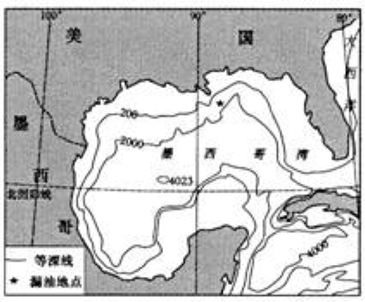
(1)该钻井平台所在地的海底地形类型是 ▲ ，其形态特点是 ▲ 。(2分)
(2)该海域石油污染难以控制的主要原因是 ▲ 和 ▲ 。(2分)
（3）美国南部4州进入紧急状态的原因是当时该海域风向为 ▲ ，易造成石油污染向海岸蔓延。(2分)
(4)这次石油污染导致严重的 ▲ 灾难，宣布禁捕是因为 ▲ 。(2分)
(5)如果浮油“侵入”大西洋，它将随 ▲ 、 ▲ (洋流)漂向欧洲沿海。(2分)
B.【城乡规划】图l9为某区域城镇发展过程示意图。读图回答下列问题。(10分)
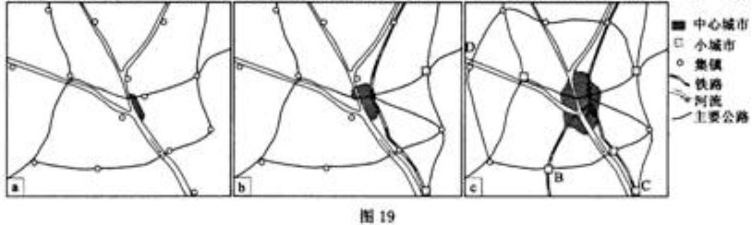
（1）从图l9a到19c，该区域城镇发展的特点有 ▲ 和 ▲ 。(4分)
（2）该区域城镇问联系的主要方式是 ▲ 。(2分)
（3）今后，城镇发展可能沿 ▲ (AB、AC、AD)方向最快。(2分)
（4）区域城镇发展过程中，在土地利用方面可能出现的主要问题是 ▲ 。(2分)
C．【旅游地理】麋鹿生态旅游区位于盐城国家海洋湿地保护区。图20为麋鹿生态旅游区江苏省内游客数量变化图。据此回答问题。(10分)
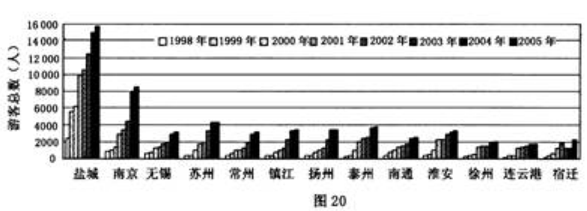
（1）根据旅游资源的分类，湿地属于 ▲ ，其旅游价值有 ▲ 、 ▲ 和 ▲ 。 (4分)
(2)麋鹿生态旅游区省内游客数量的变化特点是 ▲ ，其主要影响因素有 ▲ 。 (4分)
(3)生态旅游区的可持续发展，必须将 ▲ 作为首要任务。(2分)
D．【环境保护】图21为生态系统中的硫循环示意图，图22为我国三省原煤生产量、煤炭消费量和二氧化硫排放量柱状图。读图回答问题。(10分)
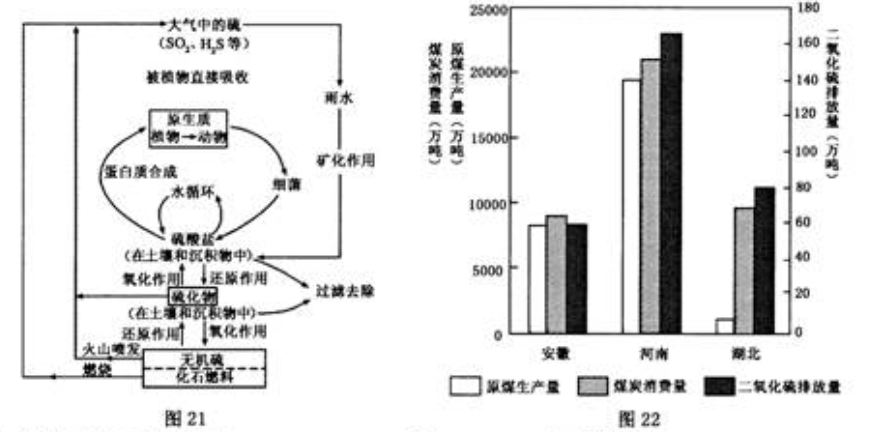
（1）大气中的硫主要来源于 ▲ 、 ▲ 和 ▲ 。(3分)
（2）影响图示省区二氧化琉排放量的主要因素是 ▲ 。(2分)
（3）我国北方二氧化琉排放量高于南方，而南方的酸雨却比北方严重，产生这种差异的主要因素是 ▲ 。(2分)
（4）酸雨的危害有 ▲ 。(3分)

地理试题参考答案
一、选择题(共60分)
（一）单项选择题：本大题共l8小题，每小题2分。共36分。
1．B 2．A 3．B 4．D 5．C
6．A 7．C 8．B 9．B 10．D
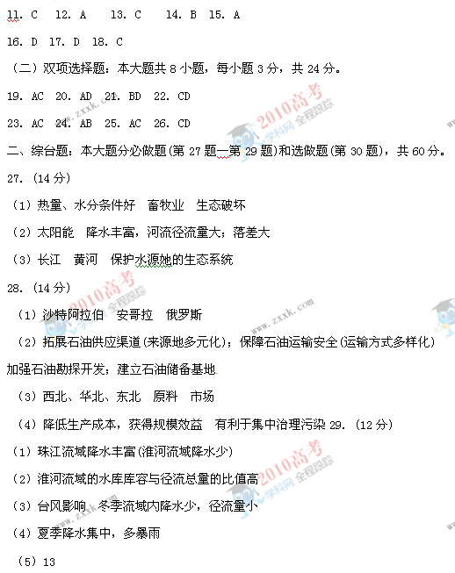
30．A.[海洋地理](10分)
（1）大陆坡 坡度较陡
（2）深海环境复杂 海上气象多变
（3）偏南风
（4）生态 海洋生物受到污染
（5）墨西哥湾暖流 北大西洋暖流
B．[城乡规划](10分)
（1）城市用地规模扩大 城镇数量减少
（2）交通运输
（3）AC
（4）耕地减少、用地紧张
C．[旅游地理](10分)
（1）自然旅游资源 科学价值 经济价值 美学价值
（2）总量增加，存在明显的地区差异 经济发展水平，客源地距离，生态观念
（3）生态环境保护
D．[环境保护](10分)
（1）化石燃料 无机硫 硫化物
（2）煤炭消费量 [来源:Z#xx#k.Com]
（3）降水
（4）河湖水酸化，影响鱼类的生长繁殖；土壤酸化，影响森林和农作物的生长；危害人体健康；腐蚀建筑物

